Муниципальное автономное дошкольное образовательное учреждение центр развития ребёнка №7

Мастер-класс для детей и родителей
второй младшей группы
«В гости к пальчику большому»

Подготовила:
Воспитатель МАДОУ ЦРР №7
Чобанян Р.Ш. 2015г.

Курганинск 2015г.
Мастер-класс для детей и родителей второй младшей группы
«В гости к пальчикам»
Цель: познакомить родителей с пальчиковой гимнастикой и разными играми, направленными на развитие мелкой моторики.
Задачи:
Вызвать у детей и родителей желание заниматься с ребёнком по развитию мелкой моторики;
Построить эмоционально – доверительные взаимоотношения, способствующие полноценному развитию ребенка и позитивной самореализации взрослых.
Повысить компетентность родителей в вопросах развития мелкой моторики в домашних условиях.
Раскрыть актуальность пальчиковых игр.
Оборудование: Шнуры различных текстур, нитки, карандаши, палочки, мелкие игрушки и грецкие орехи, резиновые игрушки с шипами, пальчиковый театр, крышки от бутылок, шнурки, нитки, бусины, пуговицы, мозаика, пирамидки, матрешки, различные пособия по мелкой моторике и развитию речи.
Участники: родители и дети.
Форма проведения: мастер-класс.
Ход мероприятия.
Воспитатель: Здравствуйте, уважаемые родители! Сегодня, я предлагаю вам отправиться «В гости к пальчику большому».
В своей работе я большое внимание уделяю развитию мелкой моторики, так как движения пальцев рук тесно связаны с речевой функцией.
Мелкая моторика рук – это разнообразные движения пальчиками и ладонями. Крупная моторика – движения всей рукой и всем телом.
Тонкая моторика – развитие мелких мышц пальцев, способность выполнять ими тонкие координированные манипуляции малой амплитуды.
Известно, что развитие речи ребенка зависит от многих факторов и напрямую – от степени развития тонких движений пальцев рук. Если эти движения соответствуют возрасту ребенка, то и развитие речи ребенка находится в пределах нормы и соответствует возрасту.

Ученые пришли к заключению, что уровень развития детской речи находится в прямой зависимости от степени сформированности тонких движений пальцев рук.
Чем активнее и точнее движение пальцев у малыша, тем быстрее он начинает говорить.
Известный педагог Василий Александрович Сухомлинский сказал:
«Ум ребёнка находится на кончиках его пальцев».
Рука имеет самое большое представительство в коре головного мозга. У нас на ладони находится множество биологически активных точек.
Воздействуя на них можно регулировать функционирование внутренних органов.
(Мизинец- сердце, безымянный палец- печень(почки), средний- кишечник, указательный- желудок, большой – голова).
Известно что, в головном мозге человека центры, отвечающие за речь и движение пальцев рук, расположены очень близко.
Развивая мелкую моторику, нужно не забывать о том, что у ребенка две руки. Старайтесь все упражнения дублировать: выполнять и правой, и левой. Развивая правую руку, мы стимулируем развитие левого полушария мозга. И наоборот, развивая левую руку, мы стимулируем развитие правого полушария.
Существует несколько разновидностей упражнений для развития мелкой моторики:
Пальчиковые игры с предметами: массажными мячами, карандашами, прищепками развивают мышление, повышают эластичность мышц, вызывают положительные эмоции и стойкий интерес к деятельности.
Игры с палочками (спичками, веточками) где детям предлагается выполнить рисунок из палочек с постепенным усложнением задания:
• выполнить узор после выкладывания его взрослым;
• по конечному результату (образцу);
• по уменьшенной схеме;
• по словесной инструкции;
• выкладывание цифр из веточек.
Игры и упражнения с использованием мелких предметов и природного материала, где можно использовать такие варианты заданий:
• нанизывание на шнурок необходимое количество бусин, шариков, пуговиц по демонстрации действия, по образцу, по рисунку узора, по словесной инструкции; составление бус (нанизывание бусин разных цветов в определённой последовательности);
• сортировка мелких предметов (бусин, пуговиц, монет, горошин, зёрен и т.д.);
ребёнку необходимо разложить предметы на группы, двигая их подушечками пальцев по столу или осуществляя захват предметов двумя пальцами правой (или левой) руки поочерёдно (большим и указательным, большим и средним и т.д.);
• сжимание и разжимание мелких резиновых игрушек (мячей-ежей, цилиндров с разнообразными шипами) одной рукой, пальцами одной руки; двумя руками одновременно или поочерёдно;
• растирание ладоней грецкими орехами (массаж ладоней, включая тыльную сторону);
• перекатывание грецких орехов по столу одной рукой (двумя руками);
• перекладывание мелких предметов (бобов, гороха, пуговиц, бусин, мозаики) из одной ёмкости в другую; захват предмета осуществляется попеременно двумя пальцами; усложнение – захват двух-трёх предметов одновременно;
• складывание пирамидок, матрёшек, любых сборных игрушек; вкладывание формочек одна в другую; подбирание крышек к разнообразным ёмкостям;
• нанизывание колец на тесьму, стержень;
• пальчиковый театр или рисовать на подушечках пальцев глазки и ротик, теневой театр.
•бумажные колпачки и крышки от бутылок.(можно стучать тихо-громко, шуршать, катать, скрипеть)
• выкладывание из круп, пуговиц, бусинок букв, цифр, разнообразных рисунков;
• «рисование» картин крупой, бусинами, семенами, листьями деревьев.
- перемотка ниток;
- завязывание и развязывание узелков;
- чистка металла;
- собирание разрезных картинок;
Также при развитии мелкой моторики очень эффективны пальчиковые игры с элементами самомассажа.
В данных играх используются традиционные для массажа движения – разминание, растирание, надавливание, пощипывание – такие движения выполняются от периферии к центру.
Так же игры, с элементами самомассажа можно выполнять с помощью различных предметов, это могут быть деревянные грибочки, массажные мячи, карандаши и т.д.
Я подготовила игры с пальчиками и упражнения, которым хочу вас научить.
Итак, мы все вместе отправляемся «В гости к пальчику большому»
Воспитатель проговаривает слова с показом движений пальцев рук, а родители повторяют упражнения:

“В гости к пальчику большому”
В гости к пальчику большому
Приходили прямо к дому
Указательный и средний,
Безымянный и последний
Сам мизинчик-малышок
Постучался об порог.
Вместе пальчики-друзья,
Друг без друга им нельзя.

На первую строчку - выставляем вверх большие пальцы, на вторую - соединяем под углом кончики обеих рук, на третью - поочерёдно называемые пальцы соединяются с большими на двух руках одновременно. Затем вверх выставляются только мизинцы, пальцы сжаты в кулак. На шестую - кулачки стучат друг о дружку. На последние строчки - ритмично сжимаем и разжимаем пальцы на обеих руках.

СЕМЬЯ
Этот пальчик — дедушка,
Этот пальчик — бабушка,
Этот пальчик — папочка,
Этот пальчик — мамочка,
Этот пальчик — я.
Вот и вся моя семья!
Поочерёдное сгибание пальцев, начиная с большого.

Дорожки на ладошке
На каждой ладошке
Есть три дорожки.
Все дорожки мы найдём,
Пальчиком по ним пройдём:
Раз дорожка, два и три-
Пальцем каждую потри!
(указательным пальцем одной руки растирать ладонь другой вдоль линий.)

ПРЯТКИ
В прятки пальчики играли
И головки убирали.
Вот так, вот так,
И головки убирали.
Ритмично сгибать и разгибать пальцы. Усложнение: поочерёдное сгибание каждого пальчика на обеих руках.

ВЫШЛИ ПАЛЬЧИКИ ГУЛЯТЬ
Раз, два, три, четыре, пять
Вышли пальчики гулять.
Раз, два, три, четыре, пять
В домик спрятались опять.
На первые строчки поочерёдное разгибание пальчиков из кулачков, начиная с большого пальца. На следующие строчки - поочерёдное сгибание пальчиков в кулачки, начиная с мизинца.

Выполнять движения согласно тексту стихотворения

ЗАМОК
На дверях висит замок.
Кто открыть его не смог?
Мы замочком постучали,
Мы замочек повертели,
Мы замочек покрутили
И открыли!
На первую строчку - пальцы в «замочек». Затем стучать о стол «замочком». Затем - круговые движения «замочком». На слова последней строчки - показать ладошки.

КАПУСТКА
Мы капустку рубим-рубим,
Мы капустку солим-солим,
Мы капустку трём-трём,
Мы капустку жмём-жмём.
Движения прямыми ладонями вверх-вниз, поочерёдно поглаживать пальцы, потирать кулачок о кулачок, сжимать и разжимать кулачки..
Я предлагаю вам проиграть в игру с предметами, пусть это будет карандаш.
Карандаш в руках держу
Поиграть я с ним хочу.
Карандаш в ладони взяли
И немного пошуршали
Карандашик я возьму
Непременно каждый пальчик
быть послушным научу.

Пальчики
Этот пальчик хочет спать,
(выполнять круговые движения на подушечке пальца с последующим загибанием)
Этот пальчик лёг в кровать.
Этот пальчик прикорнул.
Этот пальчик уж заснул.
Тише пальчик не шуми,
(погрозить пальцем)
Братиков не разбуди.
Встали пальчики, ура!
(показать ладошки с растопыренными пальчиками.)
В детский сад идти пора.
(хлопать в ладоши.)

Детям еще можно предложить следующие задания (выполнение заданий с педагогом и родителями)

- Плавно вращать карандаш большим и указательным пальцами левой и правой руки.
- Перебор карандаша всеми пальцами левой и правой руки.
- Вращение карандаша ладонями обеих рук.
- Зажимание карандаша между двумя пальцами обеих рук (указательным и средним, средним и безымянным).
- Поочерёдно пальцами обеих рук катать карандаш по столу;
Игры с прищепками
1. Бельевой прищепкой поочередно «кусаем» ногтевые фаланги (от указательного к мизинцу и обратно) на ударные слоги стиха:

«Сильно кусает котенок-глупыш,
Он думает, это не палец, а мышь. (Смена рук.)
Но я же играю с тобою, малыш,
А будешь кусаться, скажу тебе: «Кыш!».

Дорогие родители! Большое спасибо, что вы приняли активное участие в нашем мероприятии. Надеюсь, что вы узнали много нового, интересного и обязательно примените полученные знания в семье.
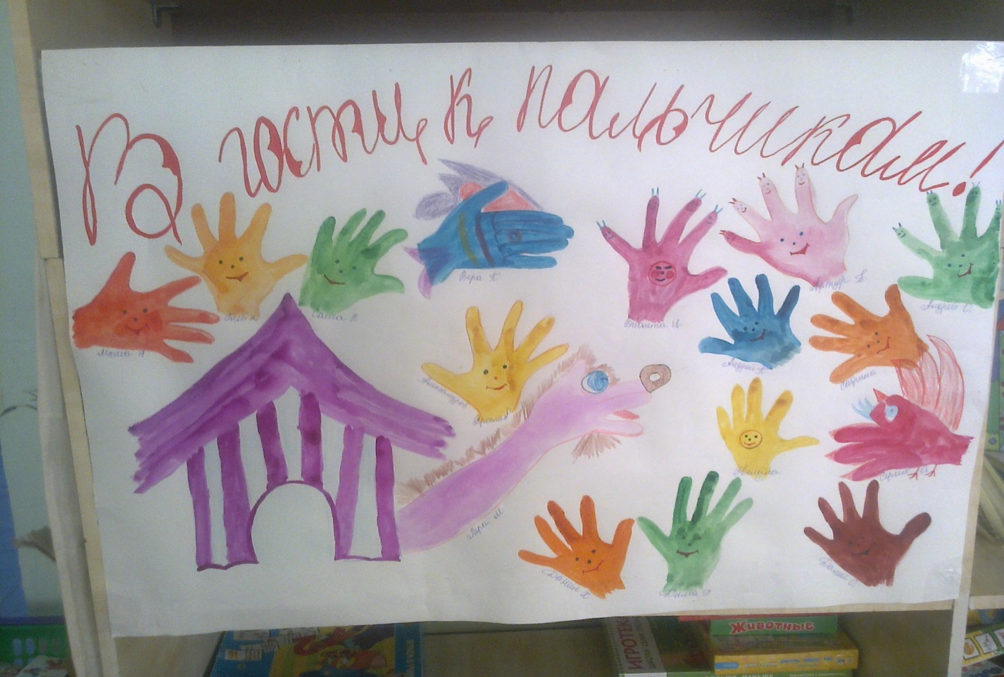

Стенгазета «Рисуем ладошками».

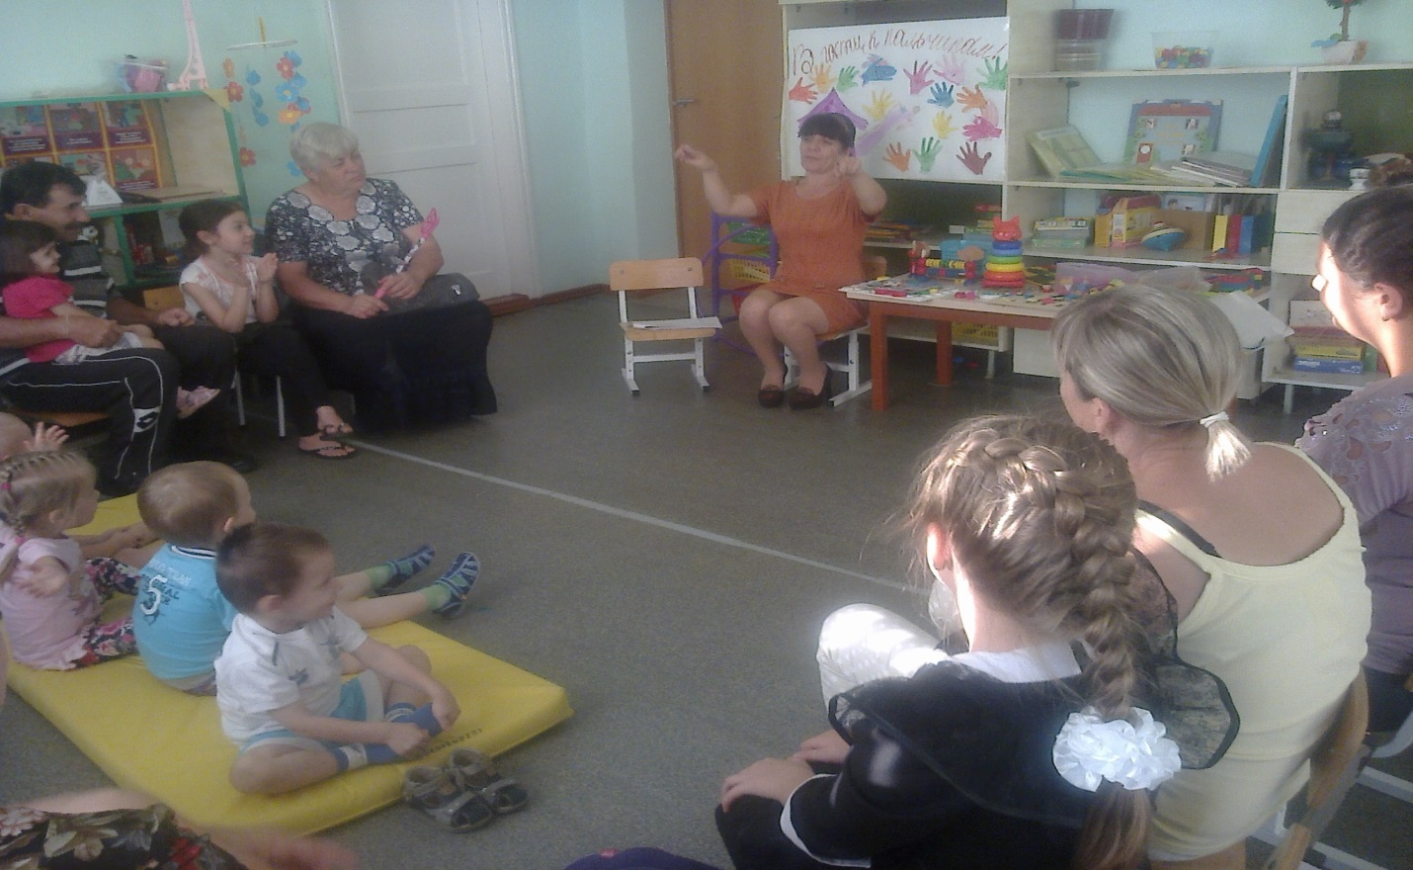

Пальчиковая гимнастика «Капустка»

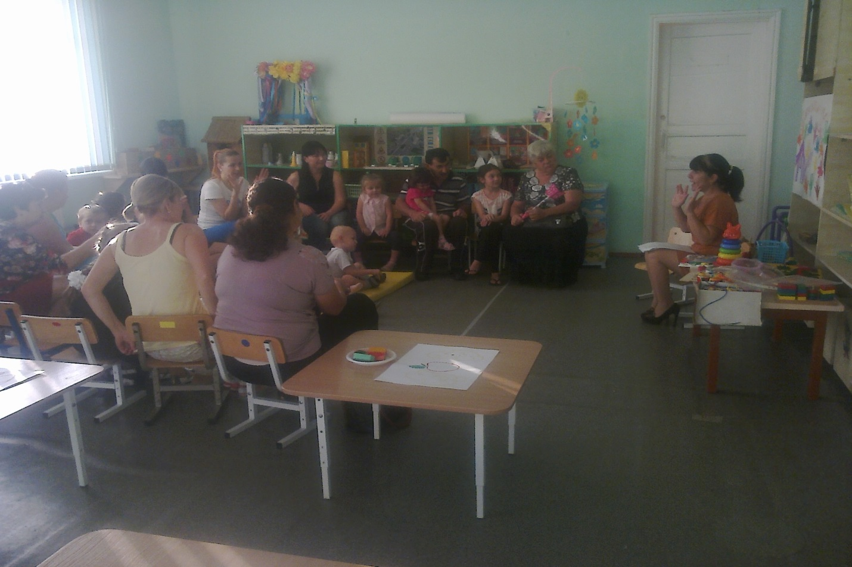

Пальчиковая гимнастика Пальчики

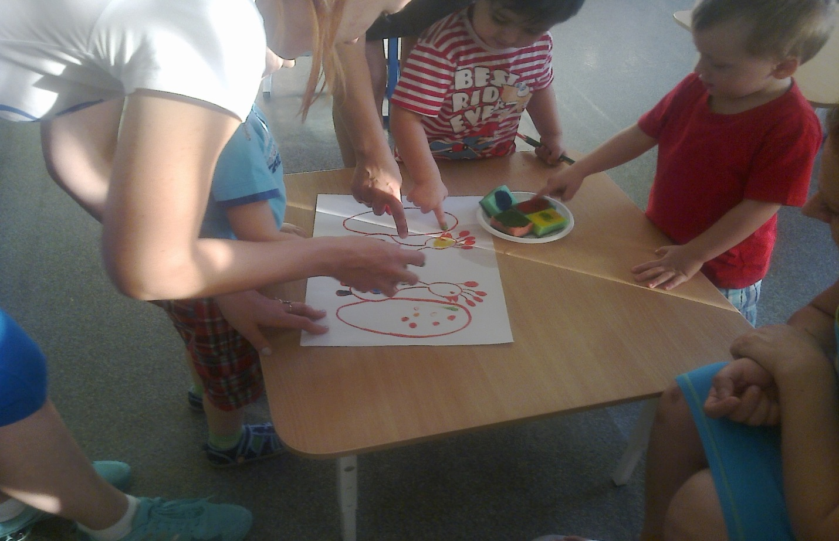

Рисуем пальчиками
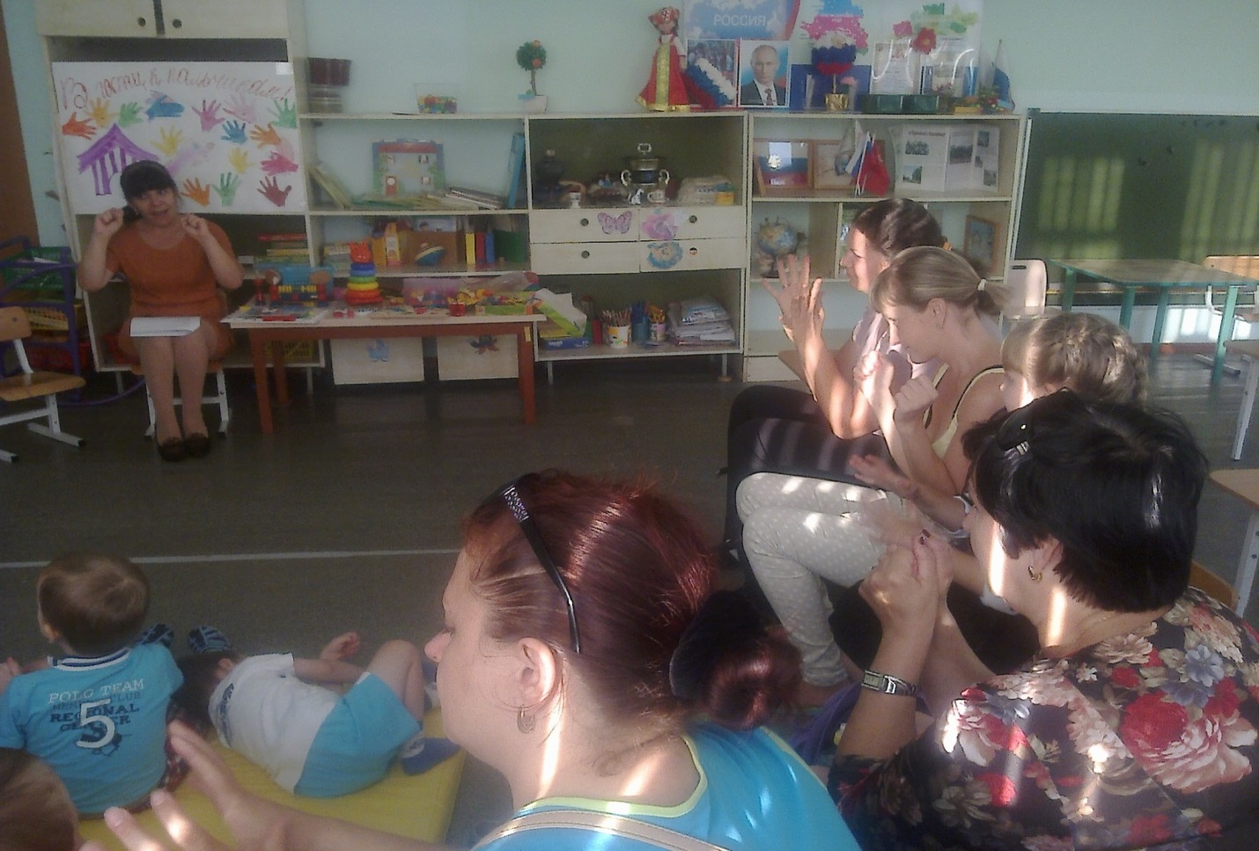 Пальчиковая гимнастика «Ладошки»

